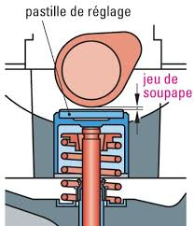
Synthèse - Le jeu aux soupapes

Définition
Le jeu aux soupapes est l’espace volontairement laissé entre la queue de soupape et le système de commande (culbuteur, linguet ou arbre à cames) lorsque le moteur est à l’arrêt et froid.

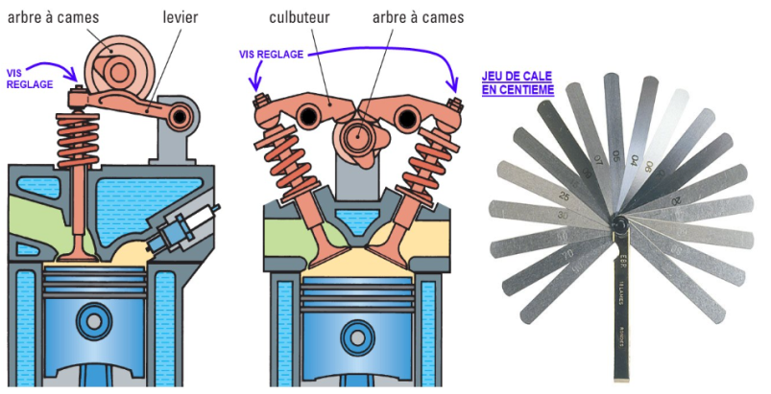

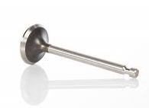

Rôle du jeu aux soupapes

Lors du fonctionnement du moteur, les pièces mécaniques chauffent et se dilatent. Le jeu aux soupapes permet de compenser cette dilatation afin que les soupapes puissent se fermer complètement lorsque le moteur est chaud.

Conséquences d’un mauvais réglage
  - Jeu trop grand : bruit de claquement, usure des pièces, baisse des performances du moteur.
  - Jeu trop faible ou nul : mauvaise fermeture des soupapes, perte de compression, risque de brûler les soupapes.

Moment du réglage
Le réglage du jeu aux soupapes se fait généralement moteur froid et arrêté, selon la méthode préconisée par le constructeur.

Outils utilisés
Le contrôle et le réglage du jeu aux soupapes se font à l’aide de cales d’épaisseur et d’outils adaptés (clés, tournevis, etc.).

Valeurs constructeur
Chaque moteur possède des valeurs de jeu spécifiques. Il est obligatoire de respecter les valeurs données par le constructeur afin d’assurer le bon fonctionnement, la longévité et la sécurité du moteur.

Sécurité
Avant toute intervention, il faut s’assurer que le moteur est arrêté, froid, et porter les équipements de protection individuelle (EPI).

